尊敬的贝先生：
共四页
您好！！
贵公司车辆使用过程中，遇到了这样的困惑吧?
- 车辆去向不明：行驶路线无法掌控；
- 车辆利用率低：一天的事情两天做 ，真正的“早出晚归”；
- 车辆费用居高不下：各种费用与实际不相符但无可取证(谎报过桥、过路费、油量费用；
- 司机违章驾驶：给公司及个人带来的严重后果；车辆的安全、货物准确数量以及是否能够准时到达；
- 司机不诚信行为……
我们能为您解决什么问题
一、随时查看车辆所在地方(速度,路线)
通过一台接入互联网的电脑和天中GPRS/GPS车辆调度管理系统，管理人员根据车辆的位置确定调度对象和分配任务，可避免司机不诚信慌报位置从而导致车辆利用率低下等问题；
二、随时查看车辆货柜门的安全打开(选配)
管理人员可为受控车辆设规定的地方（例如公司和客户）打开货柜门和打开的次数多少，如果该车辆不在规定的地方打开其门或打开次数过多；系统会及时在电脑上自动报警并且记录下打开货柜门的地点和时间，同时电脑会发出报警声来提醒管理人员，此功能主要让货物数量准确安全到达目的地，负责人无须担忧货物是否少或丢失而造成的损失；
三、车辆行驶路线轨迹回放
实现车辆的行驶过程的有效掌控，可以随时查询一年内某车某日的行驶数据本系统可自动统计出当日车辆的行驶里程、所耗油量，并通过本系统自动统计当日、当月的车辆用油量及公里数，可直接打印出报表，以便公司核对。
管理人员可根据此内容确定行驶路线的合理性和当日所产生的各种费用的真实性，如过桥过路费，违章行驶的罚单(超速)；
第一页
四、油量统计
本系统可自动统计出当日车辆的行驶里程，并通过本系统自动统计出当日的车辆用油，以便公司核对；
五、在线文字调度（选配）
车辆外出过程中，如果有新的任务需要安排，可以通过文字显示屏进行调度.这样可以节省大量的电话费用,提高车辆行驶安全.
六、远程控制、停车熄火（选配）
当车辆、货物、人员遇到紧急情况时，司机可通过紧急按纽向管理中心请求援助，管理中心可根据实际情况对车辆进行断油断电控制，并及时通知公安机关，为车辆、货物、人员的安全多一份保障；
七、超速报警
管理人员可为受控车辆设定最大速度，如果该车辆超过设定值，系统会自动报警提醒管理人员和司机，降低安全事故发生率的同时体现人性化的管理；
八、客户地理位置标注
本系统可将客户位置标注在电子地图上，可查看司机是否到达客户处，同时可根据客户位置优化行车路线；
九、垮区域记录报警
管理人员可自由设置公司车辆的行驶区域以及行驶路线，当公司车辆超出行驶区域时，贵公司电脑就会自动发出报警并记录车牌号等数据；
十、每天、月、年报表打印
此功能主要是为方便贵公司对整个车队的整天、整月或整年的车辆耗油方面进行智能化的数据收集、管理人员可根据所需要的时间打印出车辆一天、一个月或者一年此车辆的耗油总数和车辆行驶的总公里数；
十一、司机资料管理及查询
管理人员可把贵公司的司机资料输入电脑，资料包括车牌号、驾驶员名称、性别、联系电话、证件号码、以及司机介绍等等；
第二页
十二、停车时间记录
此功能可以随时查看您公司车辆在外面的停留时，可根据您公司的需要自由设置停留时间，当车辆停留超过您所设置的范围，系统自动发出警报并记录该车辆数据。
十三、功能、地图定做（服务类）
此产品硬件、软件均为我公司自主研发自主生产，如果贵公司有特别要求的功能，我公司可根据要求特别为贵公司研发，地图也可根据贵公司要求为其量身定做。
东莞众多知名企业都安装我公司的系统，在车辆管理方面得到很好的控制，节省了很大的运营成本：如厚街伟易达电子厂、寮步先锋高科技、石龙隆兴纸业、塘厦金凌印刷、塘厦日太灯饰、企石光泰混凝土、凤岗新丽宝集团、茶山顺风纸品厂……各种制造业均涉及到……

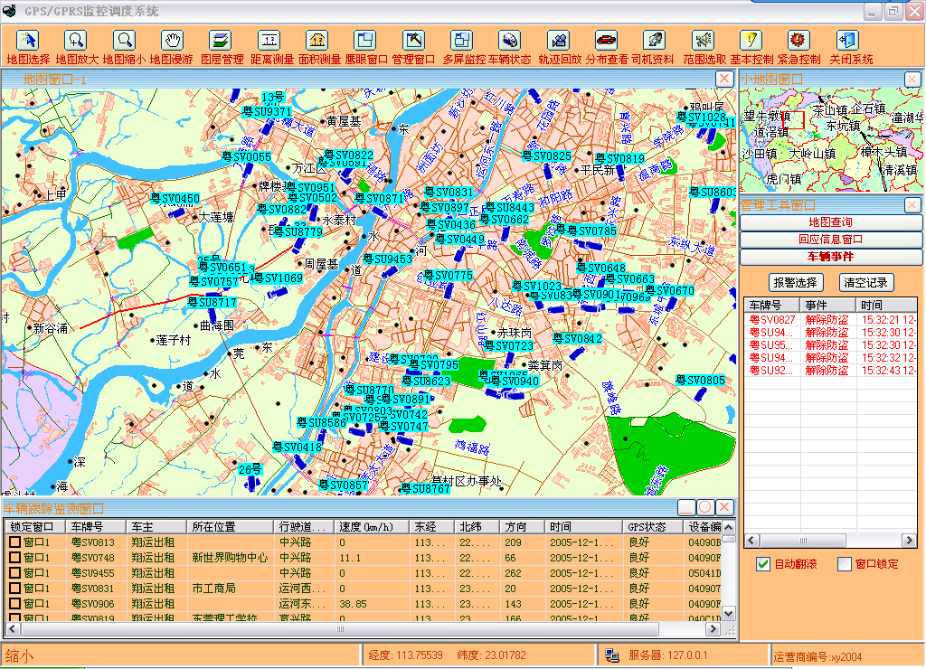

第三页
东莞厚街中杰塑胶厂车辆行驶日统计表(样板)
车牌 | 日期 | 到达时间 | 离开时间 | 具体位置 | 停留时间
粤SY3981 | 2007-4-17 | 0:00 | 7:41 | 厚街镇,东莞凤凰电子有限公司 | 7时41分钟
粤SY3981 | 2007-4-17 | 8:46 | 8:53 | 道滘镇,道滘加油站 | 0时7分钟
粤SY3981 | 2007-4-17 | 9:29 | 10:59 | 厚街镇,东莞凤凰电子有限公司 | 1时30分钟
粤SY3981 | 2007-4-17 | 10:59 | 11:06 | 厚街镇,新鑫电讯 | 0时7分钟
粤SY3981 | 2007-4-17 | 11:09 | 11:29 | 厚街镇,濠畔鞋材广场 | 0时20分钟
粤SY3981 | 2007-4-17 | 11:41 | 11:52 | 厚街镇,老关东农家风味菜馆 | 0时11分钟
粤SY3981 | 2007-4-17 | 11:52 | 11:57 | 厚街镇,加油站 | 0时5分钟
粤SY3981 | 2007-4-17 | 11:57 | 12:07 | 厚街镇,明月軒旅馆 | 0时10分钟
粤SY3981 | 2007-4-17 | 12:14 | 12:28 | 厚街镇,中杰厂 | 0时14分钟
粤SY3981 | 2007-4-17 | 12:28 | 12:38 | 厚街镇,东莞市燃料公司加油站 | 0时10分钟
粤SY3981 | 2007-4-17 | 12:39 | 12:51 | 厚街镇,发展大厦（东莞） | 0时12分钟
粤SY3981 | 2007-4-17 | 13:28 | 13:33 | 沙井镇,入口 | 0时5分钟
粤SY3981 | 2007-4-17 | 13:39 | 14:03 | 松岗镇,恒佳购物中心 | 0时24分钟
粤SY3981 | 2007-4-17 | 14:04 | 14:47 | 松岗镇,李汉兴西医内科诊所 | 0时43分钟
粤SY3981 | 2007-4-17 | 14:50 | 15:24 | 松岗镇,凤德岭 | 0时34分钟
粤SY3981 | 2007-4-17 | 15:24 | 16:05 | 松岗镇,官井头水库 | 0时41分钟
粤SY3981 | 2007-4-17 | 16:13 | 16:21 | 沙井镇,益家百货 | 0时8分钟
粤SY3981 | 2007-4-17 | 17:01 | 17:13 | 厚街镇,鸿劲印刷厂 | 0时12分钟
粤SY3981 | 2007-4-17 | 17:48 | 17:54 | 道滘镇,道滘医院南丫门诊部(移动通讯故障) | 0时27分钟
粤SY3981 | 2007-4-17 | 18:07 | 18:25 | 厚街镇,天乐商场 | 0时18分钟
粤SY3981 | 2007-4-17 | 18:26 |  | 厚街镇,金泰滑雪用品有限公司
总行驶里程: | 173.63公里 | 约耗油量: | 19.10升
解决这些问题您只需一台可以上网的电脑；同时我们的系统可提供免费试用！欢迎您来电咨询！
第四页

